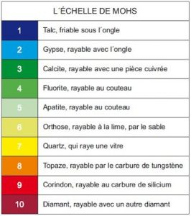Nom: Mohs

Nom complet: Friedrich Mohs

Pdt : 1773 à 1839

Nationalité : Allemand

Invention : échelle de Mohs (dureté matériaux)

